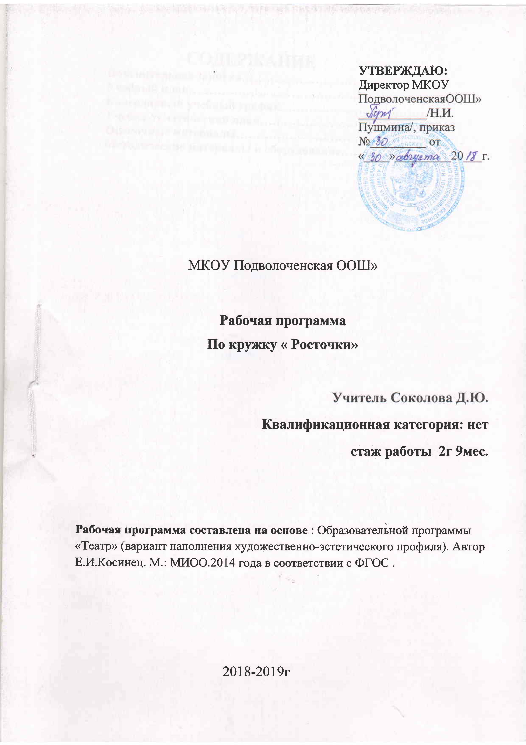

СОДЕРЖАНИЕ
Пояснительная записка………………………………………..
Учебный план……………………………………………………
Календарный учебный график……………………………….
Учебно-тематический план……………………………………
Оценочные материалы…………………………………………
Методические материалы и оборудование…………………..

Пояснительная записка

Рабочая программа школьного театрального кружка составлена на основе Образовательной программы «Театр» (вариант наполнения художественно-эстетического профиля). Автор Е.И.Косинец. М.: МИОО.2014 года в соответствии с ФГОС . Как классный руководитель и учитель начальных классов, я выбрала себе прекрасного помощника в воспитательном процессе. Помощник этот – искусство, театральное искусство. Физиологи и психологи сегодня утверждают и доказывают с помощью опытов: нам всем необходимы самые разнообразные ощущения, эмоции. Уж так создан человек природой и своей социальной историей – он должен постоянно познавать новое, думать, волноваться, развиваться, идти вперед.
Ребенку эмоциональная нагрузка, которую дают выступления на сцене, - благо. Он волей – неволей задумывается о вопросах добра и зла, о взаимоотношениях между людьми, об ответственности, о прекрасном и т. д. Я думаю, участие в коллективном творческом деле, имеющем результат, раскроет способности и возможности человека в обществе. Постановка сценок к конкретным школьным мероприятиям, инсценировка сценариев школьных праздников, театральные постановки сказок, эпизодов из литературных произведений, - все это направлено на приобщение детей к театральному искусству и литературе.
Продвигаясь от простого к сложному, ребята смогут постичь увлекательную науку театрального мастерства, приобретут опыт публичного выступления и творческой работы. Важно, что, занимаясь в театральном кружке, дети учатся коллективной работе, работе с партнером, учатся общаться со зрителем, учатся работе над характерами персонажа, мотивами их действий, творчески преломлять данные текста или сценария на сцене, приобретают навыки критически оценивать как литературные произведения в целом, так отдельных литературных героев. Кроме того, участие учеников в работе кружка способствует развитию речи, образного и вербального мышления, расширению кругозора.
Программа кружка «Росточки» призвана расширить творческий потенциал ребенка, обогатить словарный запас, сформировать нравственно - эстетические чувства, поскольку именно в начальной школе закладывается фундамент творческой личности, закрепляются нравственные нормы поведения в обществе, формируется духовность. Сочетая возможности нескольких видов искусств – музыки, танца, литературы и актерской игры, театр обладает огромной силой воздействия на эмоциональный мир ребенка. Замкнутому ребенку он помогает раскрыться, а расторможенному – научиться координировать свои действия, сострадать и любить. На основе театрализованной деятельности можно реализовать практически все задачи воспитания, развития и обучения детей.
Программа рассчитана один час в неделю ( 20 часов т.к ведётся с декабря). В основе занятий театром лежит игра, поскольку занимает значительное место в постижении мира. В процессе игры дети совместно с учителем моделируют вымышленные и реальные ситуации, которые будят воображение .

Основные виды деятельности, которые используются при работе с учащимися, являются:
- Театральная игра;
- Ритмопластика;
- Культура и техника речи;
- Основы театральной культуры.
Раздел «Театральная игра» предусматривает не столько приобретение ребенком профессиональных навыков, сколько развитие его игрового поведения, эстетического чувства, умения общаться со сверстниками и взрослыми в различных жизненных ситуациях.
Раздел «Ритмопластика» включает в себя комплексные ритмические, музыкальные, пластические игры и упражнения, призванные обеспечить развитие двигательных способностей ребенка, пластической выразительности телодвижений, снизить последствия учебной перегрузки.
Раздел «Культура и техника речи» объединяет игры и упражнения , направленные на развитие дыхания и свободы речевого аппарата, правильной артикуляции, четкой дикции, логики и орфоэпии. В раздел включены игры со словом, развивающие связную образную речь, умение сочинять небольшие рассказы и сказки, подбирать простейшие рифмы.
Раздел "Основы театральной культуры" Детей знакомят с элементарными понятиями, профессиональной терминологией театрального искусства (особенности театрального искусства; виды театрального искусства, основы актерского мастерства; культура зрителя).

Цель программы:

Гармоничное развитие личности ребенка средствами эстетического образования; развитие его художественно – творческих умений; нравственное становление.

Задачи программы:
- раскрыть индивидуальные способности личности ребенка;
- развивать и совершенствовать творческие способности детей, их речевую и сценическую культуру, внимание, фантазию, память, воображение, наблюдательность, находчивость, быстроту реакции, инициативность и выдержку;
- развивать способность создавать образы с помощью жеста и мимики;
- научить пользоваться интонациями, выражающими разнообразные эмоциональные состояния;
- познакомить с театральной терминологией, видами театрального искусства; воспитывать культуру поведения в театре;
- способствовать формированию базовых личностных качеств: самостоятельность, уверенность, толерантность;
- помочь детям овладеть навыками общения и коллективного творчества;
- развивать индивидуальность и коммуникативные способности ребенка;
формировать общественную активность личности, культуру общения и поведения в социуме

Структура занятий:
- Сформировать положительную мотивацию трудовой деятельности;
- Пальчиковая гимнастика;
- Рассматривание образцов, обсуждение;
- Выстраивание плана действий («что сначала, что потом»);
- Выбор материала;
- Самостоятельная работа детей;
Анализ готовой работы. Знакомство со сценарием
.
•
Распределение ролей с учетом пожелания юных артистов и соответствие каждого из них избранной
роли (внешние данные, дикция и т.п.).
Выразительное чтение текста по ролям.
•
Обсуждение предлагаемых обстоятельств, особенностей поведения каждого персонажа на сцене.
Обсуждение декораций, костюмов, сценических эффектов, музыкального сопровождения. Помощь
«художникам» в подготовке эскизов несло
жных декораций и костюмов
, афиш.
•
Отработка ролей. Репетиция отдельных эпизодов. Работа над мимикой при диалоге, логическим
ударением, изготовление декораций.
•
Подбор музыкального сопровождения к сценарию. Репетиция.
•
Прогонная репетиция. (Выявление тех
мест, которые требуют доработки).
•
Генеральная репетиция в костюмах, с декорациями, с музыкальным сопровождением.
•
Премьера спектакля.
•
Анализ выступлени

Формы работы: Формы занятий - групповые и индивидуальные занятия для отработки дикции, мезансцены. Основными формами проведения занятий являются: • театральные игры, • конкурсы, • викторины, • беседы, • спектакли • праздники.

Учебный план
Учебный план определяет содержание дополнительной общеразвивающей программы, количество часов по основным разделам на освоение программы и форму промежуточной аттестации.
№ | Наименование разделов | количество часов |  |  | форма промежуточной аттестации
№ | Наименование разделов | всего | теория | практика | форма промежуточной аттестации
 | Вводное занятие | 1 | 1
 | Работа с природным материалом
 | Работа с тканью
 | Творческие проекты
 | Мастерская«Деда Мороза»
 | Работа с бисером
 | Изготовление оберегов
 | Вышивка крестиком
 | Лепка. Солёное тесто.
 | Вязание крючком.

Календарный учебный план
Учебный год по дополнительной общеразвивающей программе «Чудесное лукошко» начинается с 1 сентября и заканчивается 31 мая. Реализация программы начинается с 1 сентября. Продолжительность занятия (академический час). Занятия проводятся один раза в неделю.

Количество часов по месяцам
сентябрь | октябрь | ноябрь | декабрь | январь | февраль | март | апрель | май
4 | 4 | 3 | 4 | 2 | 3 | 4 | 4 | 4

Планируемые результаты.

К концу года занятий школьник
ЗНАЕТ:
1. Что такое театр
2. Чем отличается театр от других видов искусств
3. С чего зародился театр
4. Какие виды театров существуют
5. Кто создаёт театральные полотна (спектакли)

ИМЕЕТ ПОНЯТИЯ:
1. Об элементарных технических средствах сцены
2. Об оформлении сцены
3. О нормах поведения на сцене и в зрительном зале

УМЕЕТ:
1. Выражать свое отношение к явлениям в жизни и на сцене
2. Образно мыслить
3. Концентрировать внимание
4. Ощущать себя в сценическом пространстве

ПРЕОБРЕТАЕТ НАВЫКИ:
1. Общения с партнером (одноклассниками)
2. Элементарного актёрского мастерства
3. Образного восприятия окружающего мира
4. Адекватного и образного реагирования на внешние раздражители
5. Коллективного творчества

А так же избавляется от излишней стеснительности, боязни общества, комплекса «взгляда со стороны», приобретает общительность, открытость, бережное отношение к окружающему миру, ответственность перед коллективом.

Календарно-тематическое планирование.
№ | ТЕМА ЗАНЯТИЯ | Кол-во часов | Дата по плану | Фактически
1 | Особенности театрального искусства, его отличие от других видов искусства. | 1
2 | Знакомство со структурой театра | 1
3 | Устройство зрительного зала и сцены. | 1
4 | Основные профессии: актер, режиссер, сценарист, художник, гример. | 1
5 | Декораций и костюмы | 1
6 | Костюмы и декорации из подручных материалов | 1
7 | Создание образа с помощью грима | 1 |  | 18.10
8 | Грим: сказочные герои и животные | 1
9 | Обсуждение предлагаемых обстоятельств, особенностей поведения персонажа на сцене. | 1
10 | Театр и жизнь. | 1
11 | Что даёт театральное искусство в формировании личности. | 1
12 | Фантазия - источник творческой духовности человека. | 1
13 | Знакомство со сценарием сказки в стихах (по мотивам сказки «Снегурочка»). | 1
14-15 | Распределение ролей Выразительное чтение сказки по ролям. | 2
16 | Выбор сценария. Знакомство со сценарием. | 1
17-18 | Распределение ролей . Выразительное чтение по ролям. | 2
19 | Монолог. Отработка монологов сценария. | 1
20 | Групповые этюды. Отработка групповых сцен. | 1
21 | Обсуждение выступления на конкурсе | 1
22-23-24 | Подготовка литературно-музыкальной композиции ко Дню ПОБЕДЫ | 3
25 | Выступление: литературно-музыкальная композиция ко Дню ПОБЕДЫ | 1
24 | Фантазия - источник творческой духовности человека. | 1
26-27-28 | Подготовка материалов и выпуск стенгазеты «ТЕАТР» | 3
29-30-31 | Подготовка праздника «Последний звонок» | 3
32 | Выступление на празднике «Последний звонок» | 1
33 | Итоги года « Чему мы научились» | 1

СОДЕРЖАНИЕ КУРСА

I раздел «Основы театральной культуры»
- призван познакомить учащихся с театром как видом искусства; дать понятие, что даёт театральное искусство в формировании личности. Он включает в себя беседы, видео просмотры и аудио прослушивание, участие подростков в этюдах, представление своих работ по темам бесед.
II раздел «Ритмопластика»
- включает в себя ритмические, музыкальные, пластические игры и упражнения, призванные обеспечить развитие естественных психомоторных способностей учащихся, развитие свободы и выразительности телодвижений.
- Подготовка к этюдам. Работа с этюдами. Этюды на повадки животных. Этюды на память физических действий. Групповые этюды
- Развитие координации.
- Совершенствование осанки и походки.
- Образное представление неодушевлённых предметов

III раздел «Культура и техника речи»
- объединяет игры и упражнения, направленные на развитие дыхания и свободы речевого аппарата, умение владеть правильной артикуляцией, четкой дикцией, разнообразной интонацией, логикой речи и орфоэпией. Сюда включены игры со словами, развивающие связную образную речь, творческую фантазию, умение сочинять небольшие рассказы и сказки, подбирать простейшие рифмы.
- Игры по развитию внимания: «Имена», «Цвета», «Краски», «Садовник и цветы», «Глухие и немые», «Эхо».
- Работа со скороговорками: «испорченный телефон», «ручеек», фраза по кругу, «главное слово».
- Развиваем правильное дыхание: игры со свечой, «мыльные пузыри».

IV раздел «Подготовка спектакля»
- является вспомогательным, базируется на авторских сценариях и включает в себя работу с этюдами и постановку спектаклей.

Материально-техническое обеспечение образовательного процесса • Музыкальный центр; • музыкальная фонотека; • аудио и видео кассеты; • СД– диски; • костюмы, декорации, необходимые для работы над созданием театральных постановок; • элементы костюмов для создания образов; • куклы-перчатки из пособия «Кукольный театр»; • видеокамера для съёмок и анализа выступлений. • Электронные презентации «Правила поведения в театре» «Виды театрального искусства» • Сценарии сказок, пьес, детские книги.
.
Оценочные и методические материалы театрального кружка. -постановки театральных пьесок, пьес, спектаклей; -участие в конкурсах чтецов, в конкурсах инсценирования песни; -изготовление декораций к постановкам; -выступления на поселковых мероприятиях
.

